Муниципальное автономное общеобразовательное учреждение
“Средняя общеобразовательная шкала № 43 г. Челябинска»

Инструкция по использованию модуля дистанционного обучения «Учебные курсы» автоматизированной системы
«Сетевой город. Образование»

Составитель Амоскин О.В.

2016г
В автоматизированной системе «Сетевой город. Образование» встроен модуль дистанционного обучения «Учебные курсы», который предназначен для работы с электронными учебными курсами.

Учебные курсы могут содержать учебный материал для учащихся, а так же контрольные тесты.

Учебные курсы делятся на две категории:
- Наполняемые учебные курсы
- Готовые учебные курсы, интегрированные с системой.

Интегрированные курсы являются встроенными и предназначены только для использования в учебных целях.
Наполняемые учебные курсы - это курсы, которые вы сами создаете и можете самостоятельно ввести в систему "Сетевой Город". Для этого вам нужно будет воспользоваться программой "Импорт курсов",

Создания учебного курса
Шаг 1. Создание курса
- Обучение - Учебные курсы- Список учебного курса
- Добавить – заполнить поля – Сохранить.
- В списке появится запись о созданном курсе.

Шаг 2. Подготовка курсового материала

Вариант 1. Материал НЕ СОДЕРЖАЩИЙ графические изображения, анимацию, мультимедийные элементы.
- Создать папку
- В папке создать текстовой документ (любой текстовый редактор)
- внести необходимый материал изучения
- Сохранить документ в виде файла типа ТХТ

Вариант 2. Материал СОДЕРЖАЩИЙ графические изображения, анимацию, мультимедийные элементы.
Данный вариант, предусматривает использование учебного материала с иллюстрациями, анимацией и .т.д. В данном случае, материал должен быть сохранен в виде web-страницы (формата HTML). Формат HTML, можно получить при использовании специализированных программ редакторов web-страниц (сайтов).

- Создать папку
- В созданной папке создать папку PUCTURIES, в которую необходимо будет скопировать все графические, анимационные и мультимедийные объекты.
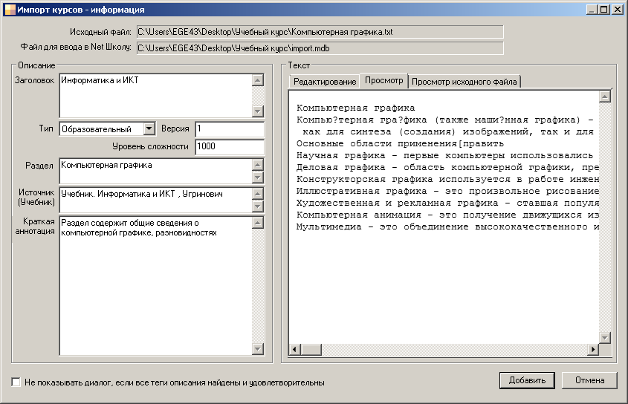
- С помощью программы-редактора web-страниц, создать документ содержащий учебный материал. Графические изображения вставлять из папки PUCTURIES не нарушая относительный путь обращения web-страницы к объектам. Если объекты будут удалены или перемещены из папки PUCTURIES , в документы вместо изображений будут отображаться лишь прямоугольные поля, но не сами изображения.
- Сохранить документ в виде файла типа HTML (веб-страница)

Шаг 3. Импорт учебных курсов в базу курсов

- Находясь в разделе Учебные курсы, выберите из списка учебный курс, нажмите на ссылку «Импорт учебных курсов», необходимую для формирования файла import.mdb
- В открывшемся окне, необходимо скопировать программу «Импорт курсов» на свой компьютер (Программа многократного использования, поэтому при подготовке следующего материала, скачивать программу не нужно.
- При необходимости можно скачать руководство пользователя программы «Импорт курсов»
- Запустить программу «Импорт курсов».
- Нажать кнопку ОК

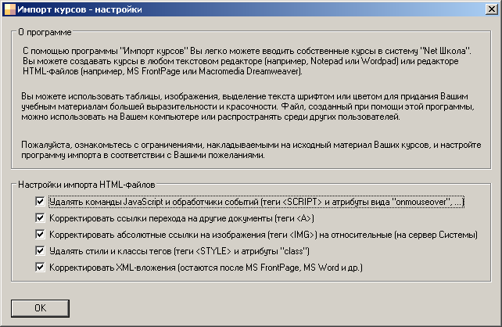

Указать путь к документу с учебными материалами и нажать кнопку «Импорт»
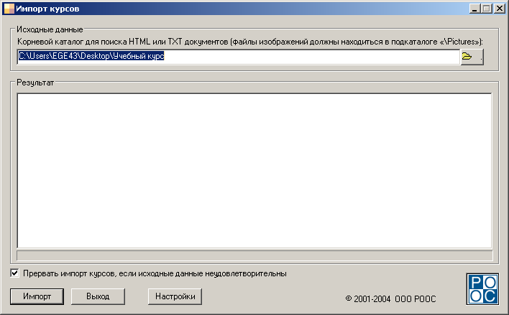
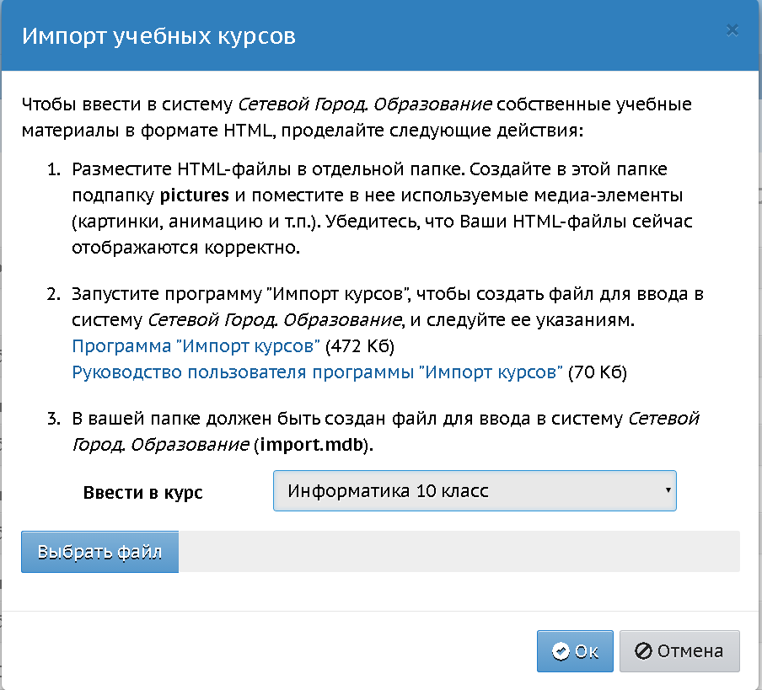

В следующем окне необходимо заполнить все поля, после чего нажать кнопку <Добавить>

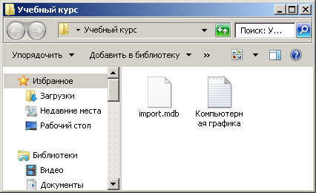
Если при вводе данных НЕ БЫЛИ допущены ошибки, программа выдаст сообщение о завершении создания файла.
В созданной папке появится созданный файл import.mdb который необходимо будет прикрепить к учебному курсу в АС СГО.

Шаг 4. Прикрепление файла данных в базу учебного курса

- Обучение-Учебный курс
- Выбрать из списка наполняемый учебный курс
- Активировать ссылку <Импорт учебных курсов>
- В строке «Ввести в курс»

- Нажав кнопку «Выбрать файл», указать путь к файлу базы import.mdb
- Нажать ОК для загрузки файла в систему. С выплывающими сообщениями соглашаться нажав на ДА

Шаг 5. Просмотр загруженного материала

- Выполнить Обучение – Учебные курсы
- В списке наполняемых курсов выбрать нужный курс
- Нажать на кнопку просмотра материала
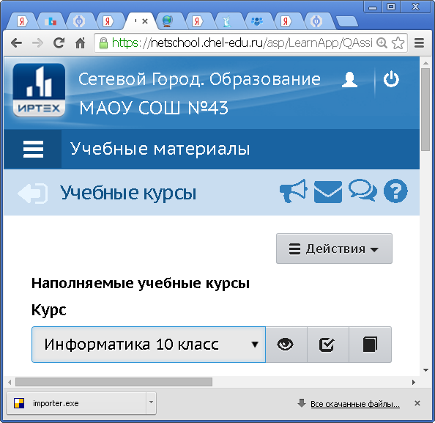

В результате откроется окно, где можно просмотреть содержимое загруженного материала
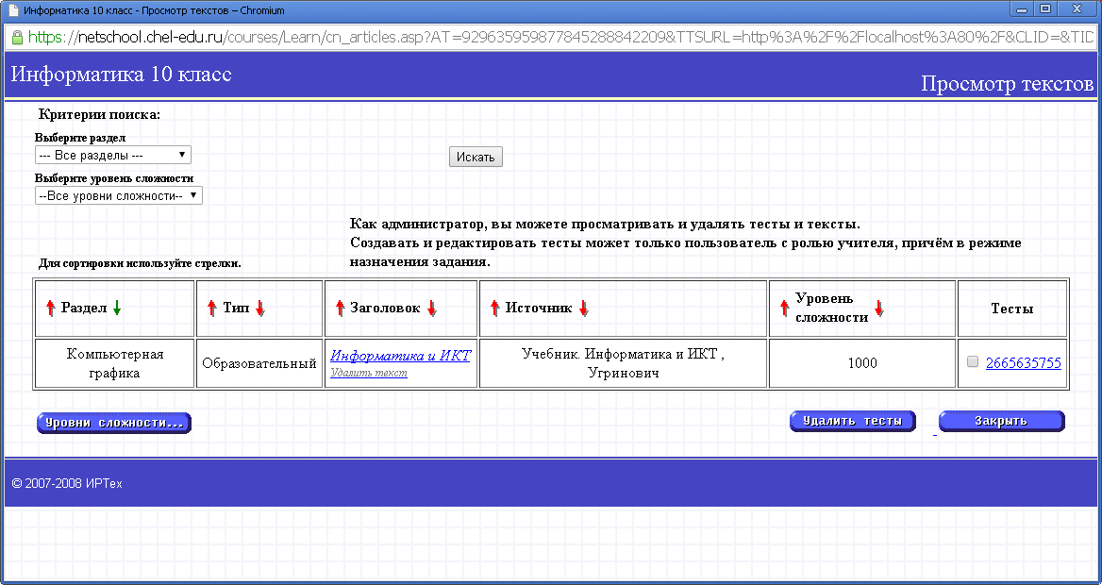

Шаг 6. Создание контрольного теста

- Учебные курсы- Наполняемые учебные курсы- выбрать курс – нажать кнопку <Назначить задание>

- Выбрать предмет и класс- нажать Добавить новое задание

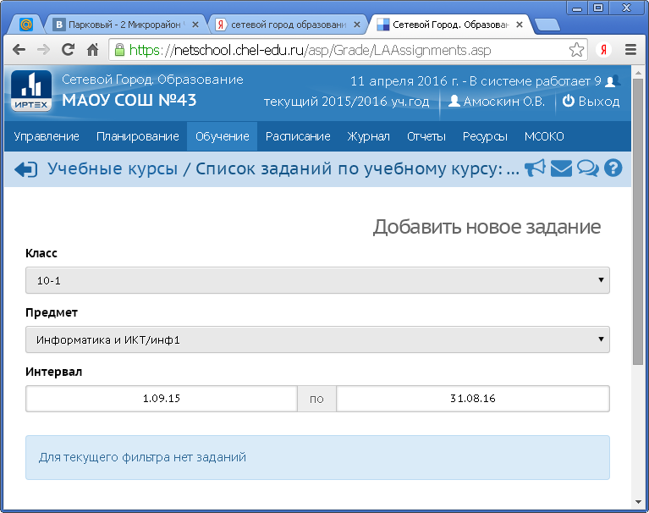

- В результате в области тесты появится ссылка <Создать> при нажатии на которую откроется редактор тестов.

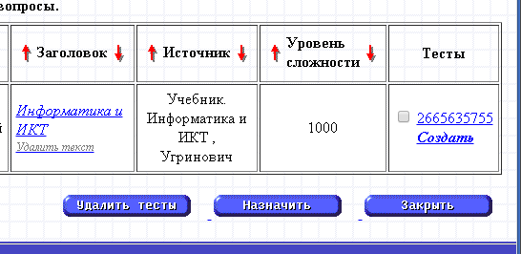

- Введите название теста и создайте новый вопрос
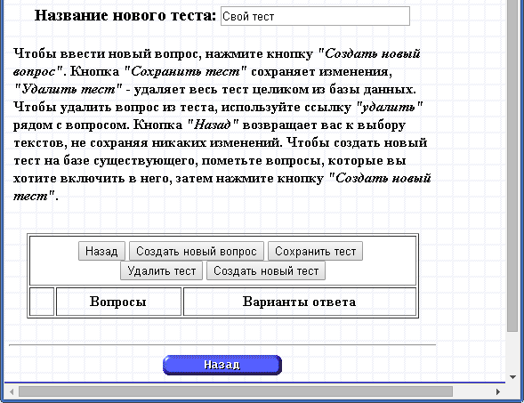

- Введите вопрос и варианты ответов, укажите верный ответ.

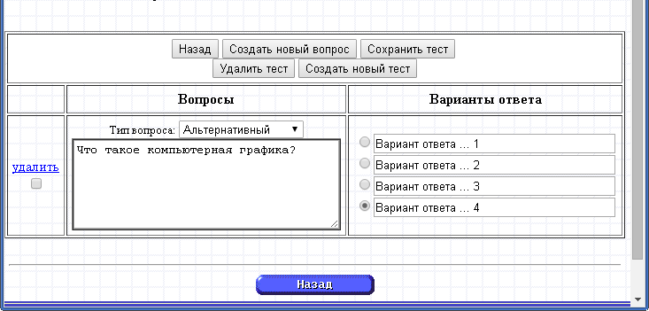

- Для ввода следующего задания нажмите <Создать новый вопрос>
- По окончанию нажмите <Сохранить тест>.
- Для назначения задания учащимся, необходимо выделить тест и нажать кнопку<Назначить>

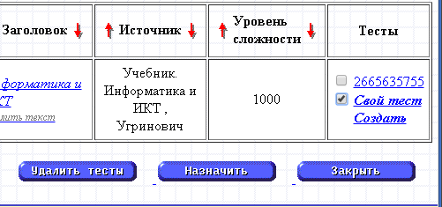

- Задайте дату выполнения задания и укажите список учащихся, кому оно предназначено.

Если при назначении задания учащимся установить Включать в классный журнал в поле <Запись в журнал>, то результаты тестирования будут автоматически установлены в классный журнал
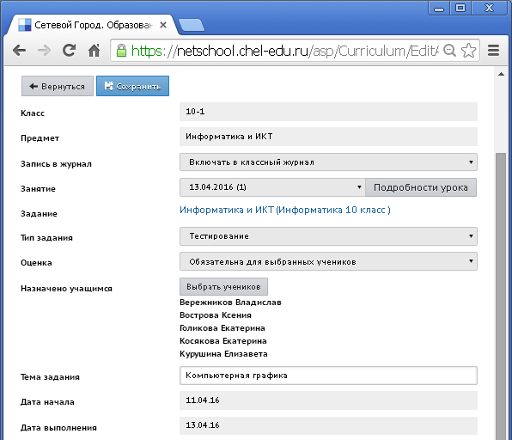

- Нажмите кнопку <Сохранить>

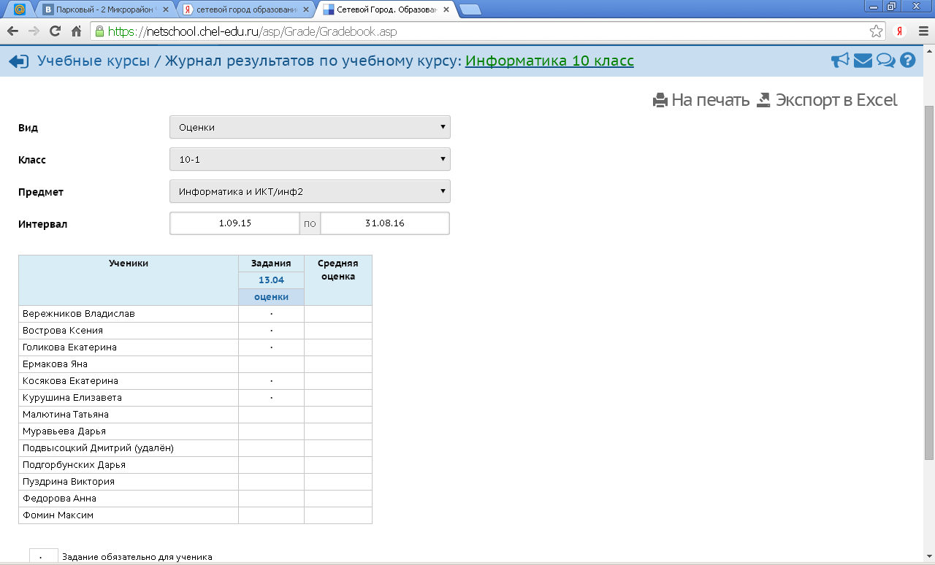
- При нажатии кнопки <Журнал результатов> в журнале будет отмечен список учащихся, кому назначено задание.

Шаг 7. Выполнение задания учащимся.
В дневнике учащегося по указанной дате появляется назначенное задание, которое необходимо выполнить.

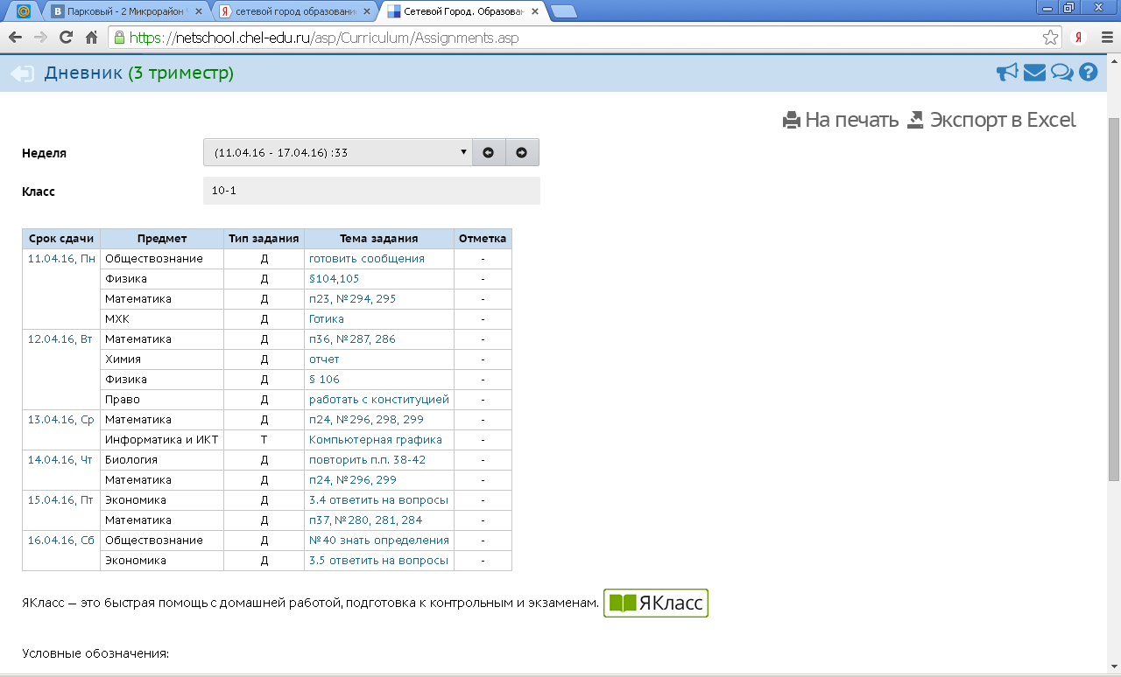

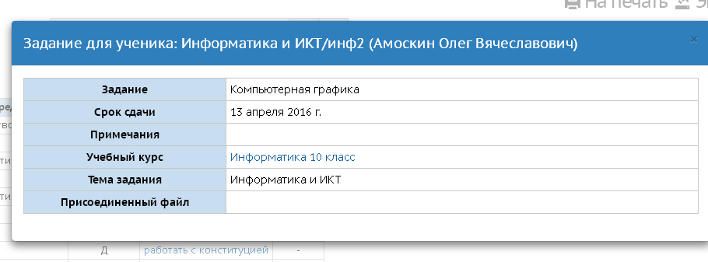

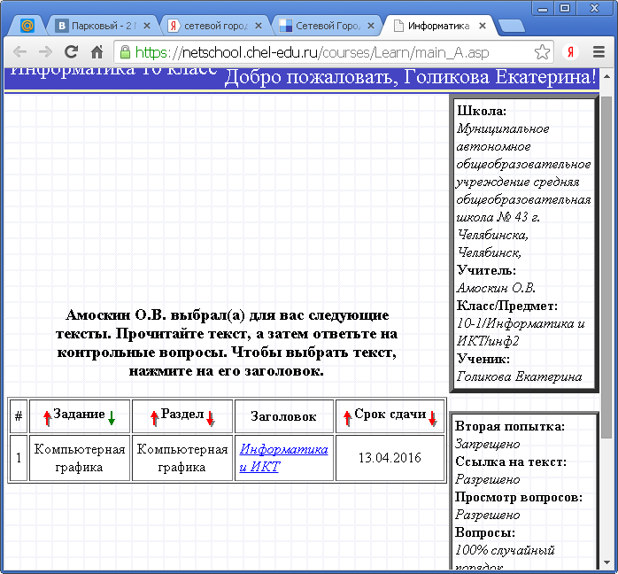

Просмотр учебного материала
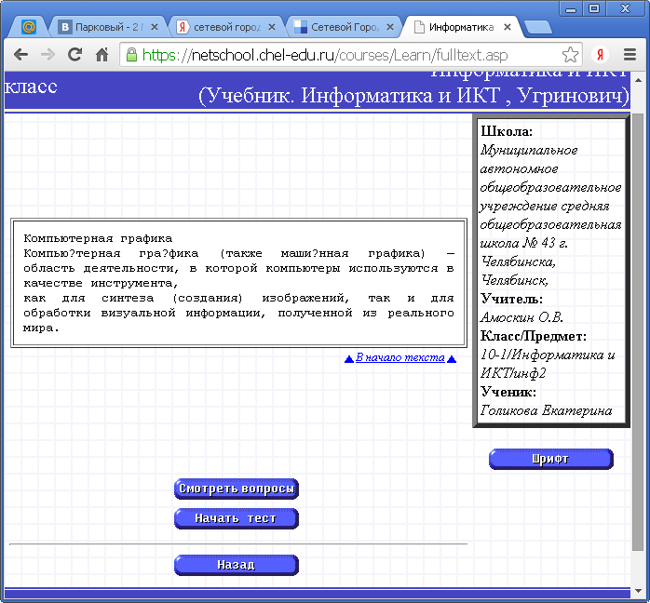

Выполнение тестирования
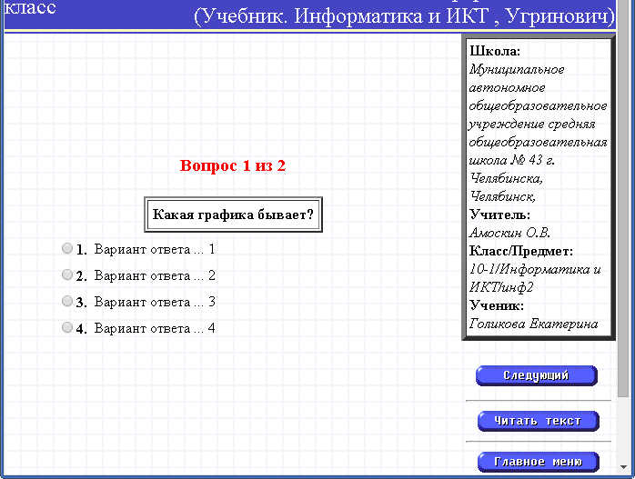

По окончанию тестирования результат автоматически заносится в журнал результатов по учебному курсу и классный журнал

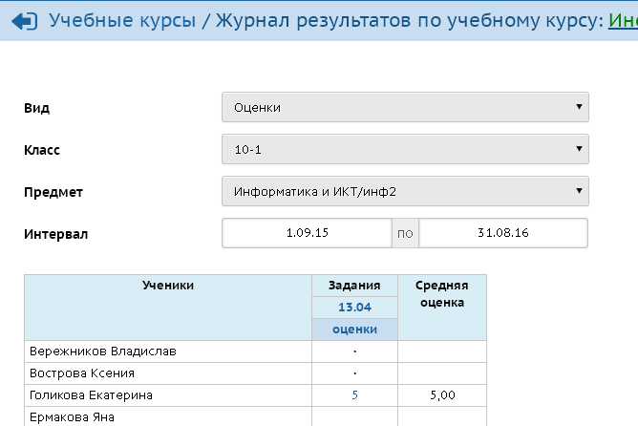

ШАГ 8. Добавление заданий по курсу

Чтобы добавить задания по созданному курсу, необходимо выполнить последовательность Шаг1, Шаг2

Шаг 9. Удаление курса

Удаление заданий курса производится последовательно, удалив задания в курсе.

